

**INF3405 – Réseaux informatiques**

**Automne 2019**

**TP 3 : Analyse d’applications client-serveur avec WireShark**

**Groupe 3**

**2038408 – Clément Prime**

**1879536 – Jacob Dorais**

**Soumis à : Bilal Itani**

**3 Décembre 2019**

**Introduction**

L’objectif de ce laboratoire était de comprendre les divers types de paquets qui circulent dans un réseau, particulièrement dans les applications client-serveur. Pour cela nous avons dû préparer un environnement de travail composé de client virtuel. Nous avons le client virtuel avec l’adresse IP 192.168.226.149 et un serveur virtuel avec l’adresse IP 192.168.226.148. La première application client-serveur que nous allons évaluer est celle développé lors du TP1 du cours de réseau informatique INF3405. La deuxième application est une application mystère.

Pour effectuer cette analyse, nous allons utiliser l’analyseur de protocoles WireShark pour analyser la transmission de différents messages sur le réseau ainsi que Winhex pour extraire les messages.

1. **Partie gestionnaire de fichier**

Voici une impression d’écran du côté client après avoir exécuté les commandes évaluées.

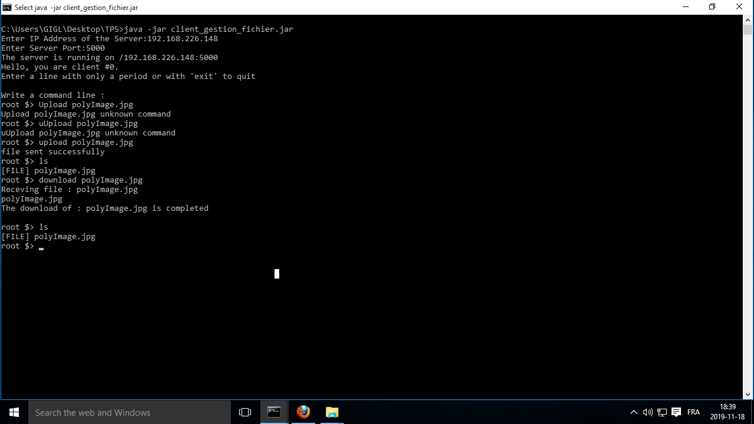

**Figure 1 :** Commandes exécutées sur le client

*Question 1 :*

Le filtre appliqué sur WireShark pour avoir uniquement les échanges client-serveur est le suivant :

(ip.dst == 192.168.226.149 || ip.dst == 192.168.226.148) &&   
(ip.src == 192.168.226.149 || ip.src == 192.168.226.148)

Voici alors le résultat obtenu :

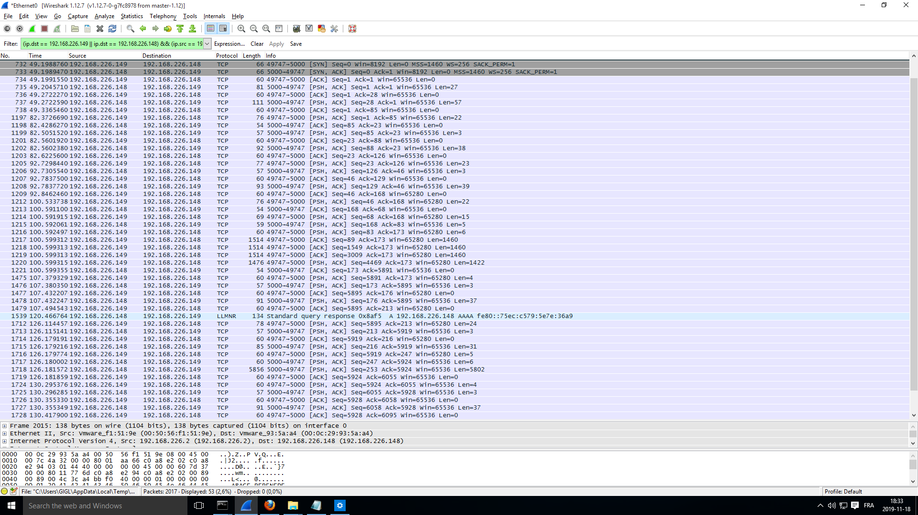

**Figure 2 :** Application du filtre pour obtenir la conversation

*Question 2 :*

Tel que vu dans la figure 2, le protocole utilisé lors de la communication client-serveur est TCP.

*Question 3 :*

Voici le nombre de paquets et d’octets qui ont été envoyés entre le client et le serveur :

* Serveur vers client : 20 paquets-7266 octets
* Clients vers serveur : 27 paquets-7480 octets

*Question 4 :*

On retrouve effectivement des paquets avec un grand nombre d’octets. Cela s’explique par le fait que WireShark fait la capture du côté du serveur. Lorsque l'application serveur envoie son bloc de 5000 octets au client, la capture se fait avant que la carte réseau le découpe en plus petits paquets.

*Question 5 :*

Sur la figure 3, nous retrouvons la conversation où la commande ls a été envoyée.

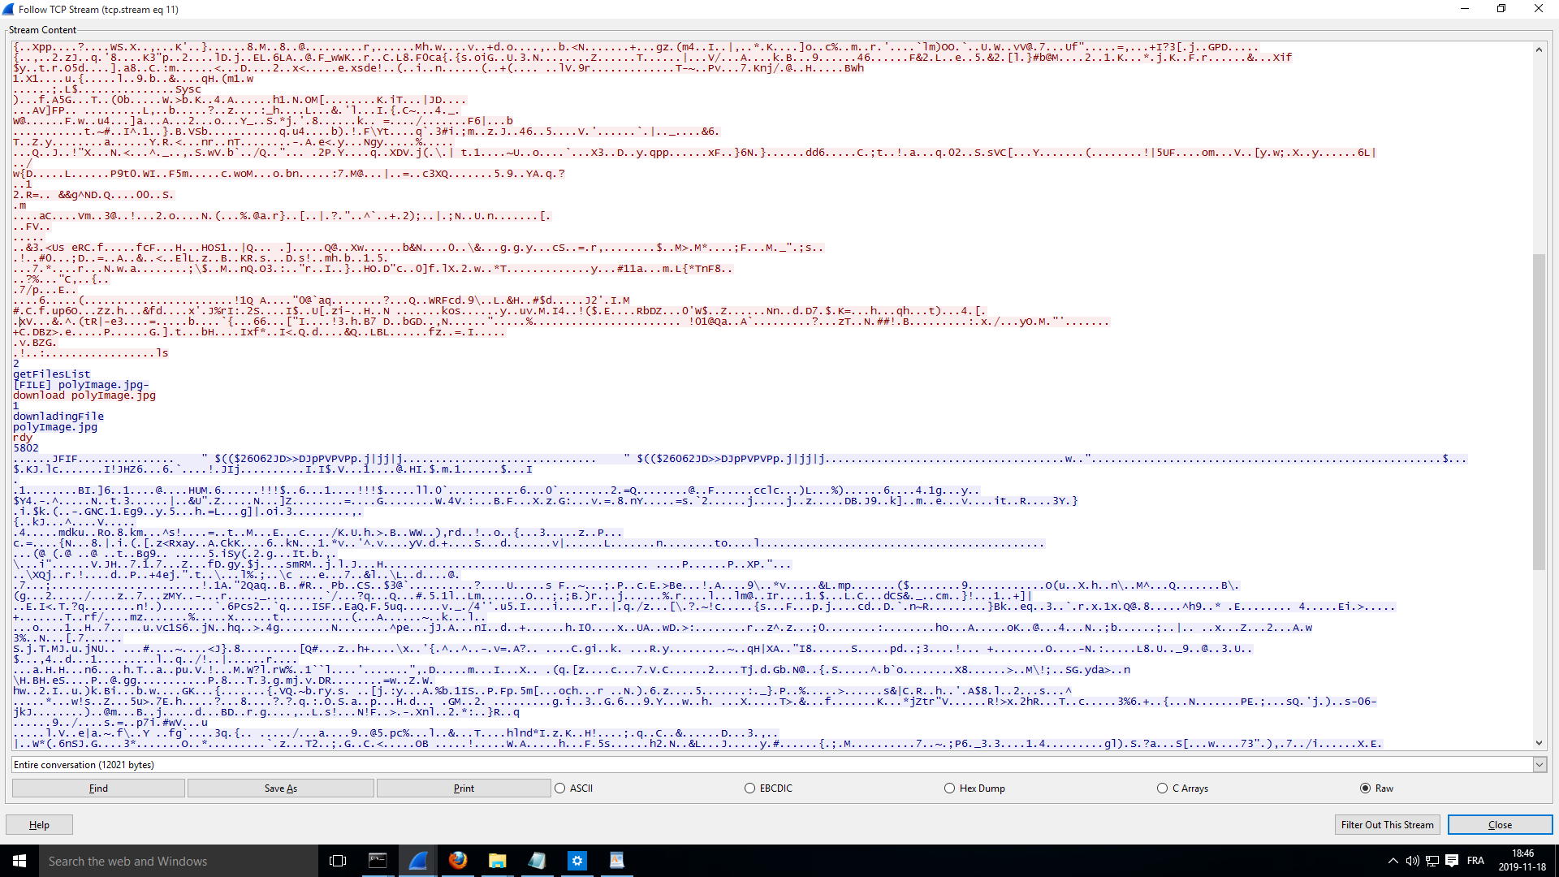

**Figure 3 :** Détails de la commande ls

Nous pouvons comprendre le fonctionnement de ls. Une fois ls envoyé par le client, le serveur envoie d'abords un "2" pour indiquer le nombre de message. Ensuite, il envoie un message pour signifier qu'il va commencer à énumérer les fichiers. Son deuxième message étant le nom du premier fichier. La conversation est donc terminée, car le nombre de message était connue d'avance.

*Question 6 :*

Nous pouvons effectivement récupérer l’image. Les figures 4 à 8 nous montrent les étapes à suivre pour recouvrir l’image à partir de la conversation.

*Etape 1* : Mettre toute la conversation brute dans Winhex.

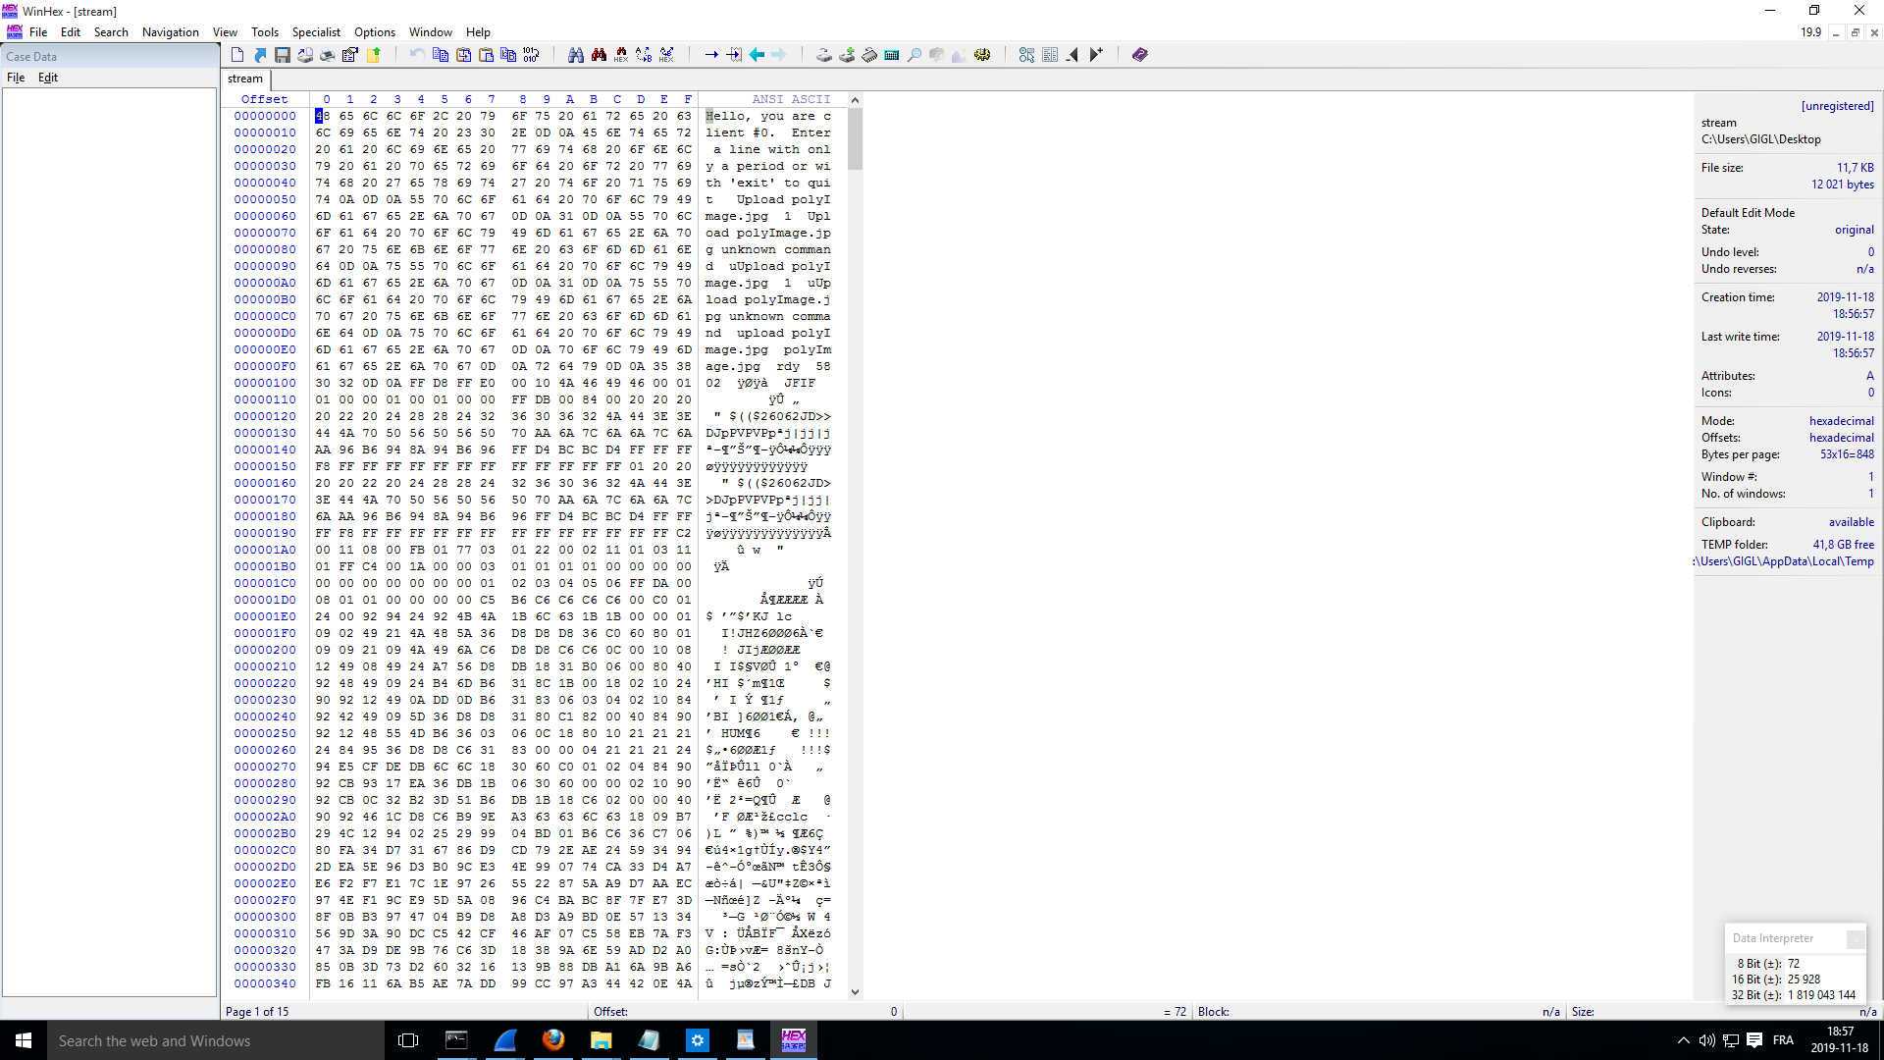

**Figure 4 :** Conversation dans Winhex

*Etape 2* : Chercher l'entête de fichier et la désigner comme début de block.

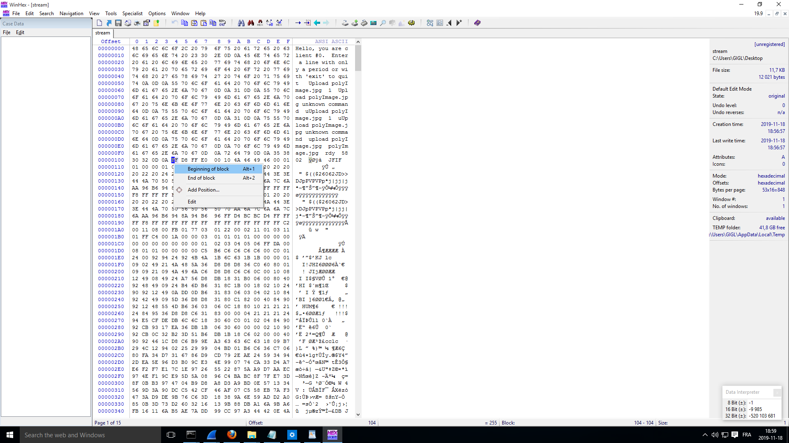

**Figure 5 :** Sélection de l’entête du fichier

*Etape 3* : Chercher la fin du fichier et la designer comme fin de block.

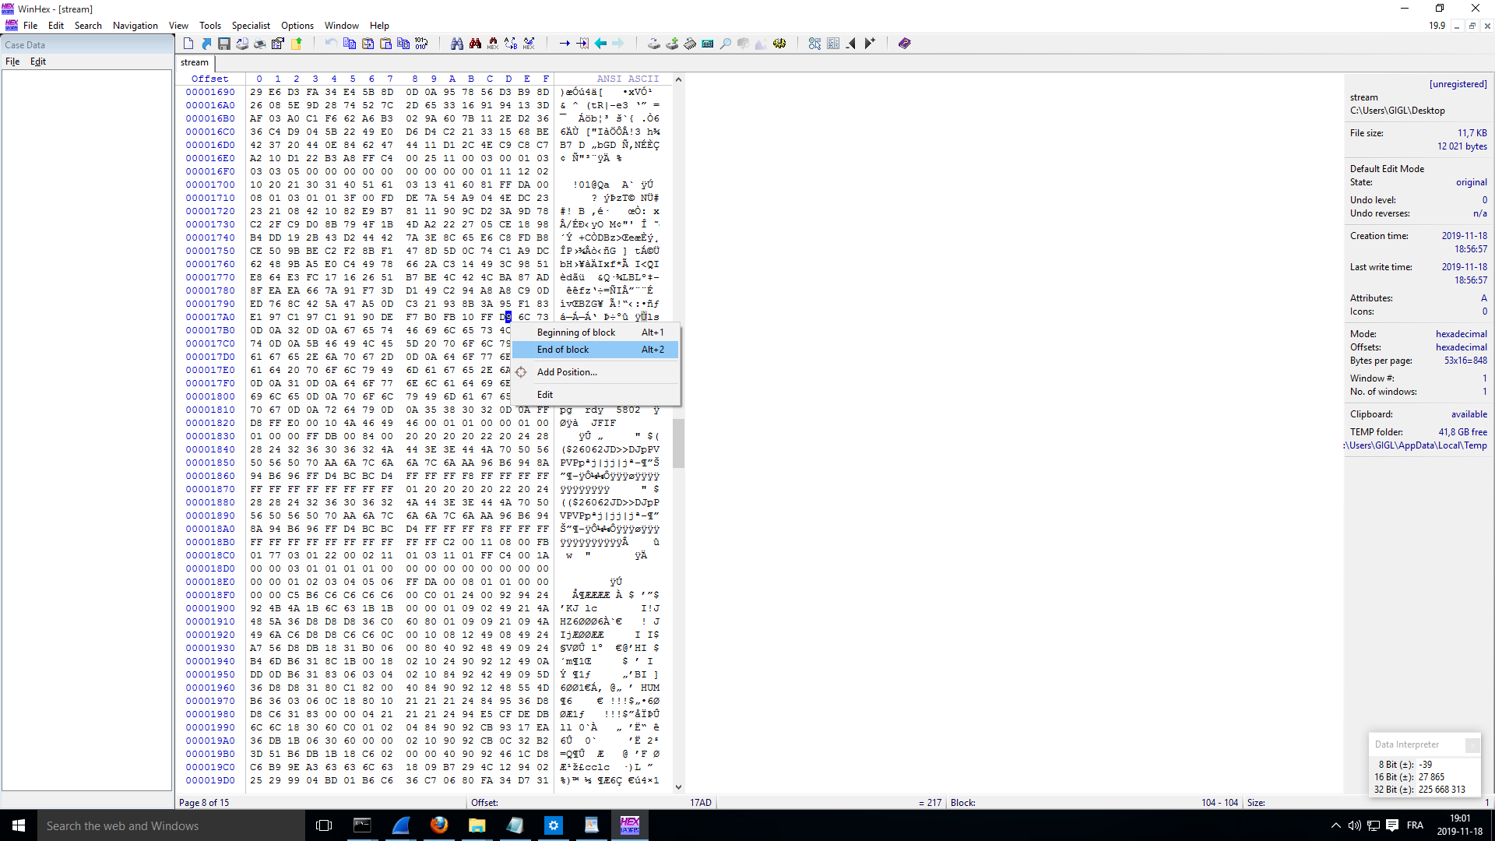

**Figure 6:** Sélection de la fin du fichier

*Etape 4 :* Clique droit, edit.

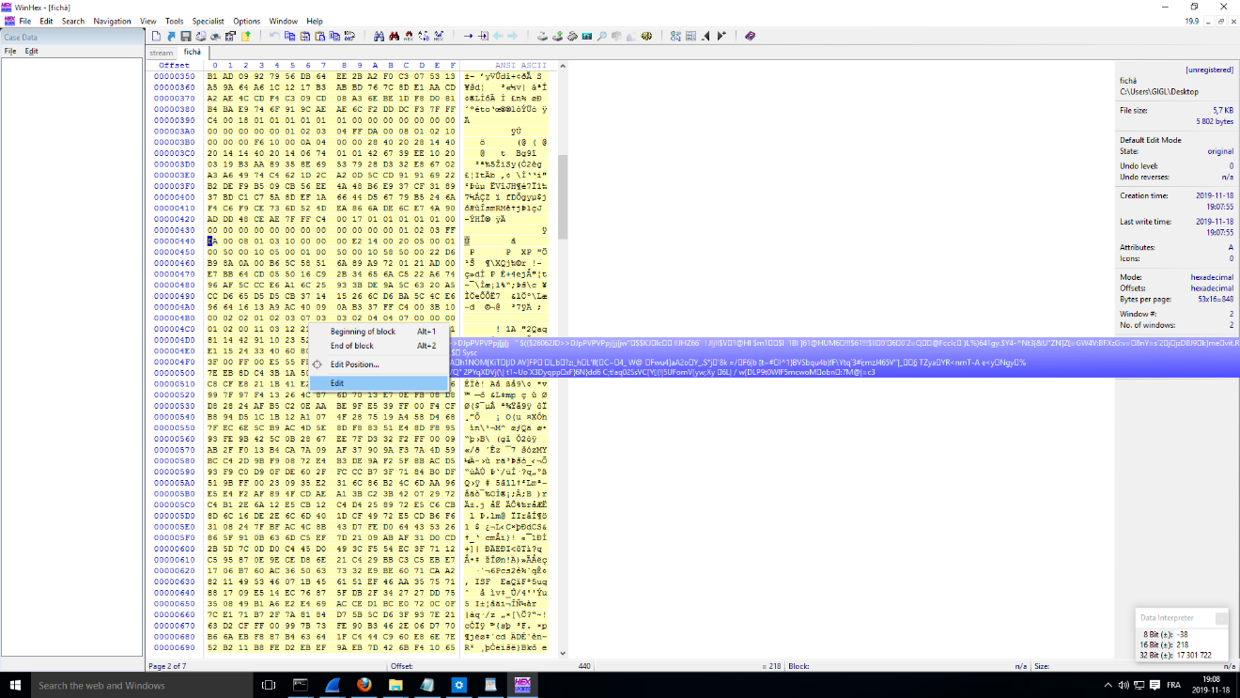

**Figure 7 :** Edition du block

*Etape 5* : all, into new file.

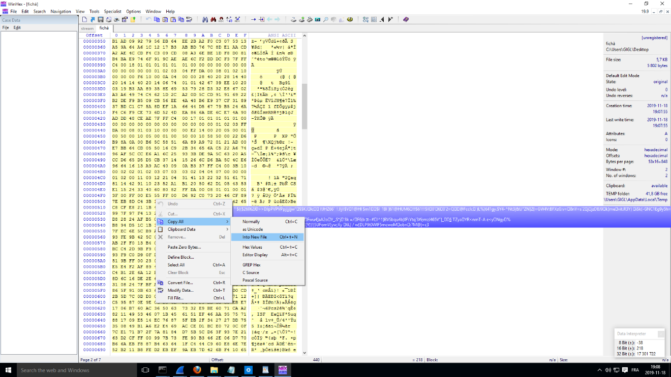

**Figure 8 :** Exportation du fichier

*Etape 6* : Enregistrer avec jpg comme extension. Le fichier est l’image et ont peux donc l’ouvrir.

*Question 7 :*

Le gestionnaire de fichier n’est pas sécuritaire car comme les communications sont envoyées sur le réseau. N’importe qui qui enregistre les paquets passants peut retrouver tous les fichiers envoyés et reçus de la même manière que nous avons procédé en Q6.

1. **Partie application secrète**

Pour la prochaine partie du laboratoire, il est à noter que nous avons changé les adresses ipv4 du serveur et du client. Voici les nouvelles adresses :

* Serveur : 192.168.226.150
* Client : 192.168.226.150

1. **Mode secret 1**

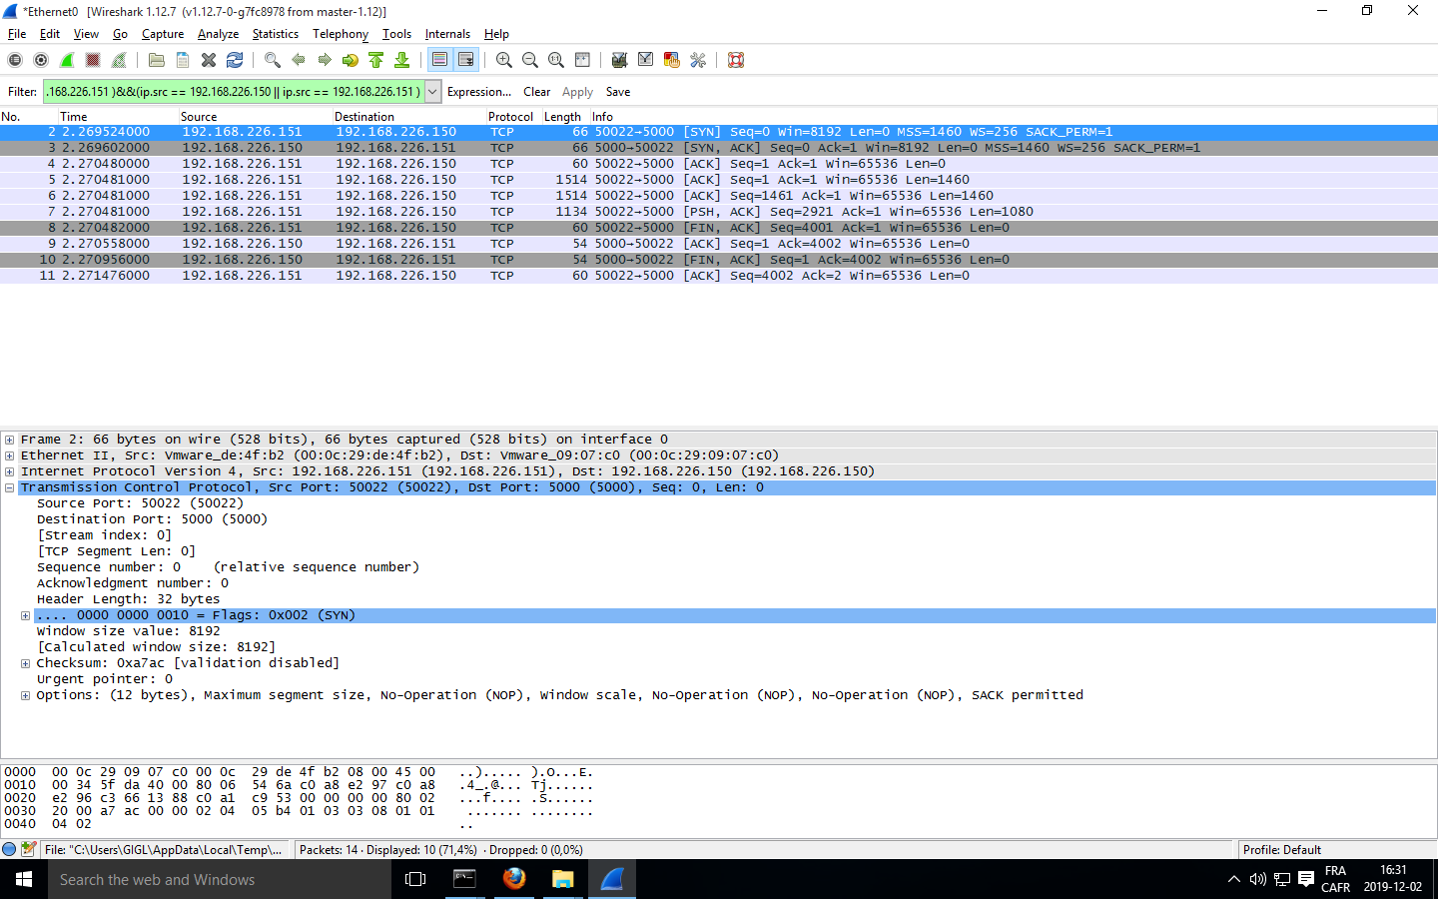

**Figure 9 : C**onversation du mode secret 1

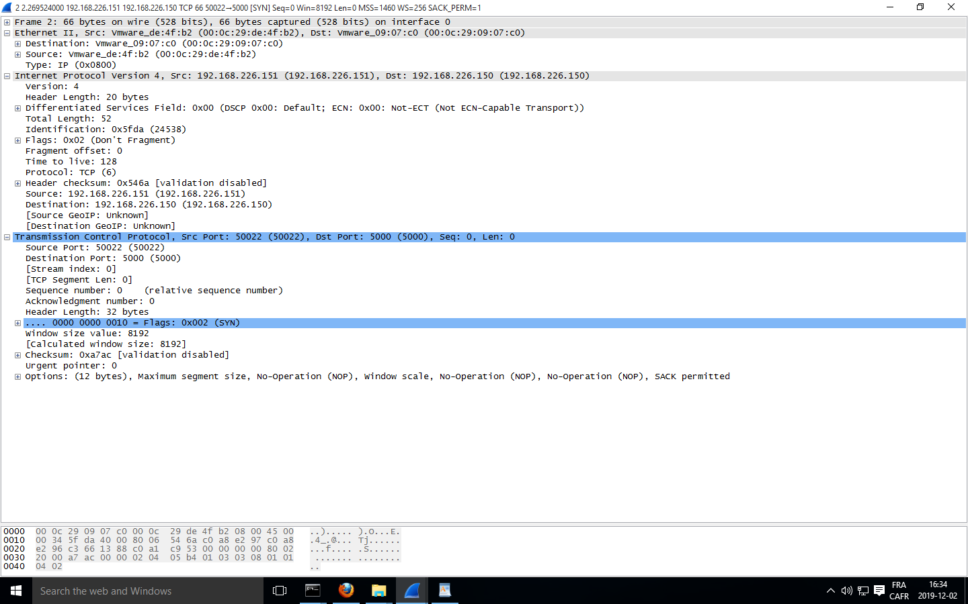

**Figure 10 :** Premier échange du mode secret 1

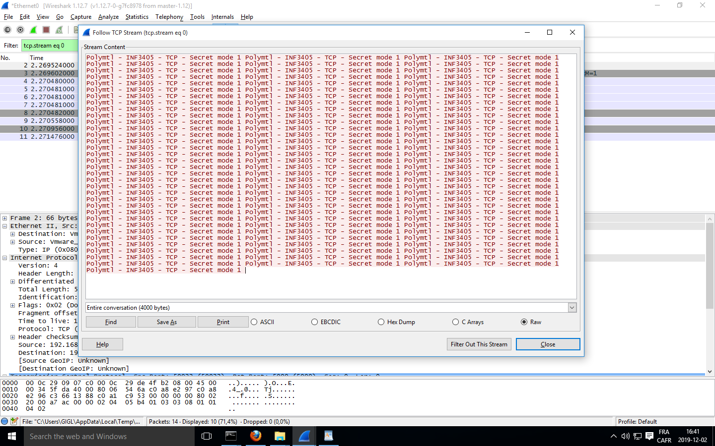

**Figure 11 :** Flot du mode secret 1

*Question 1 :*

Le protocole utilisé pour la couche de transport est le protocole TCP. Comme vu à la figure 10, la première communication est de type SYN, pour synchronisation. Le client envoie un message au serveur et attend une réponse du serveur pour confirmer qu'il est prêt à recevoir le message.

*Question 2 :*

Les ports sont les suivants :

* src : 50022
* dst : 5000

*Question 3 :*

Les paquets et données transmis sont les suivants :

* client vers serveur : 7 paquets, 4000 octets de données
* serveur vers client : 3 paquets, 0 octets de données

*Question 4 :*

Le client envoie un message constitué de 100 fois : « Polymtl – INF3405 – TCP – Secret mode 1 » car il a envoyé 4000 octets.

1. **Mode secret 2**

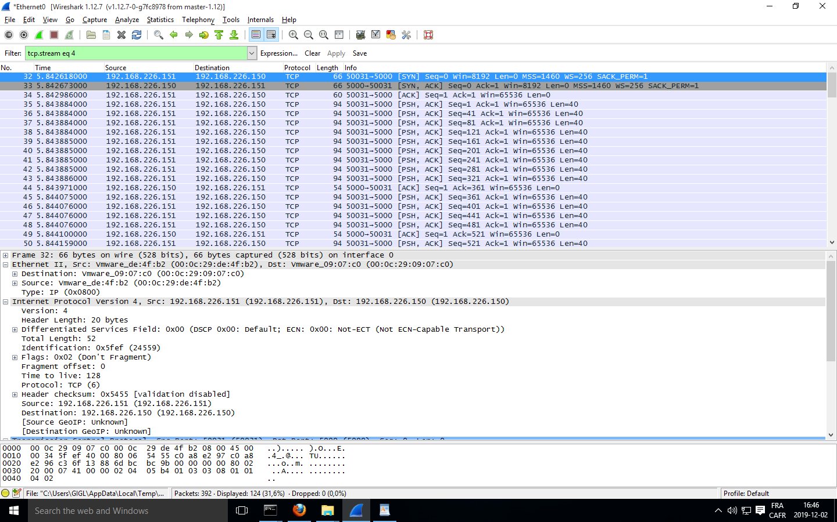

**Figure 12 :** Conversation du mode secret 2

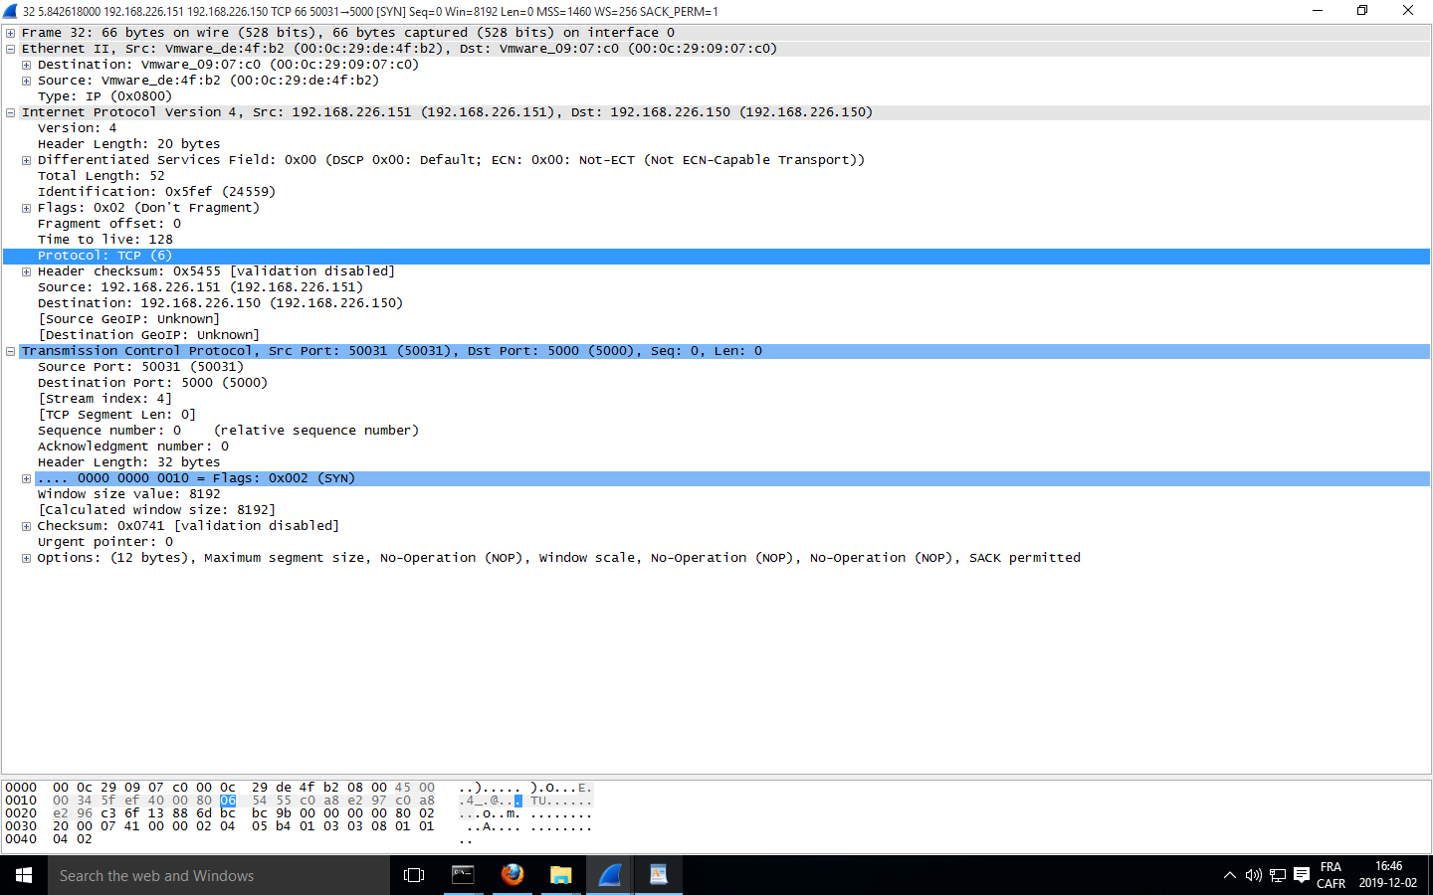

**Figure 13 :** Premier échange du mode secret 2

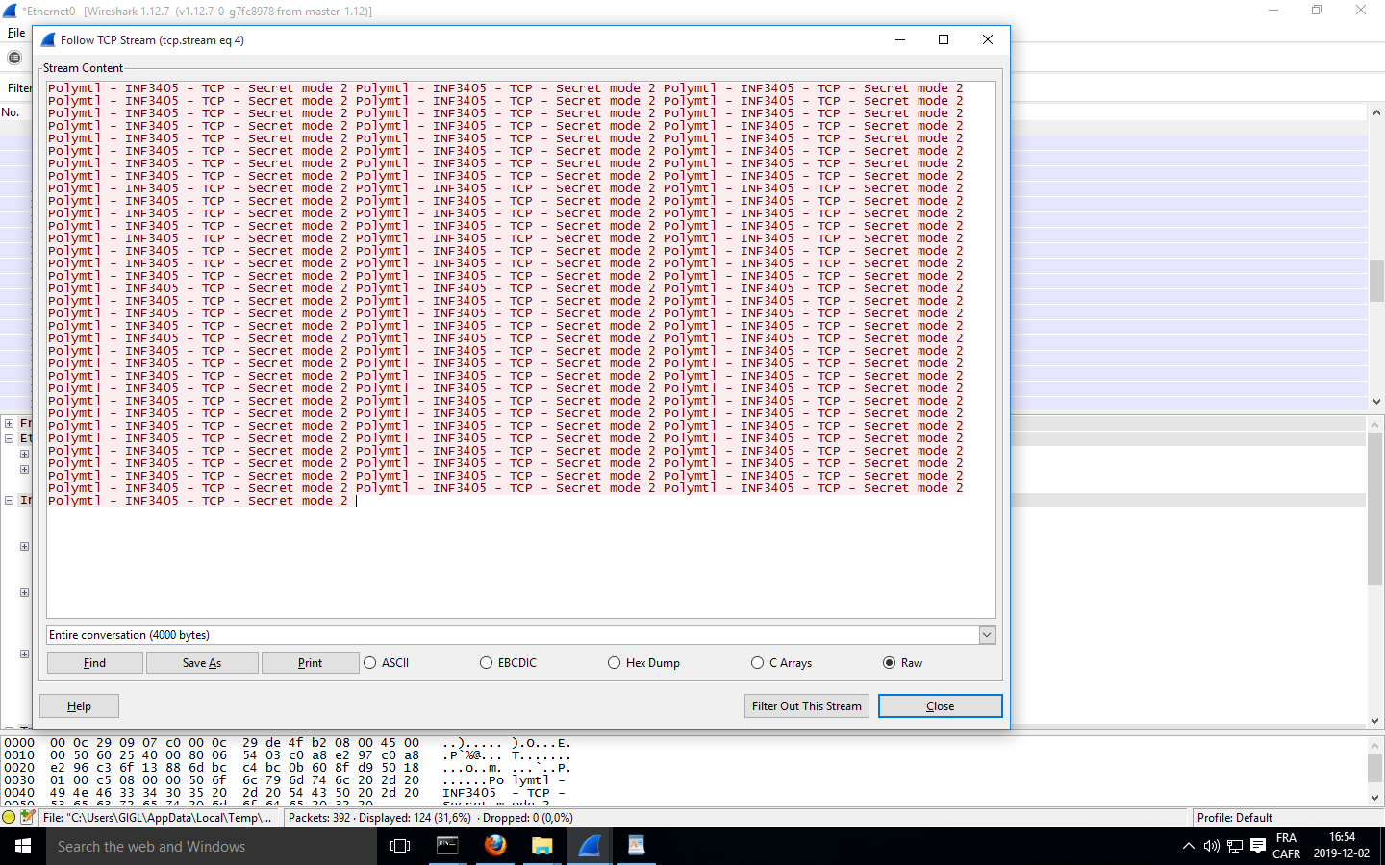

**Figure 14 :** Flot du mode secret 2

*Question 1 :*

Comme au mode secret 1, le protocole utilisé pour la couche de transport est le protocole TCP. Comme vu à la figure 13, la première communication est de type SYN, pour synchronisation. Le client envoie un message au serveur et attend une réponse du serveur pour confirmer qu'il est prêt à recevoir le message.

*Question 2 :*

Les ports sont les suivants :

* src : 500031
* dst : 5000

*Question 3 :*

Les paquets et données transmis sont les suivants :

* client vers serveur : 136 paquets, 4000 octets de données
* serveur vers client : 19 paquets, 0 octets de données

*Question 4 :*

Le client envoie le message « Polymtl – INF3405 – TCP – Secret mode 2 » 100 fois, car le message est de 40 octets et il a envoyé 4000 octets. 136 paquets ont été envoyé, à cause des messages de confirmation (acknowledge).

1. **Mode secret 3**

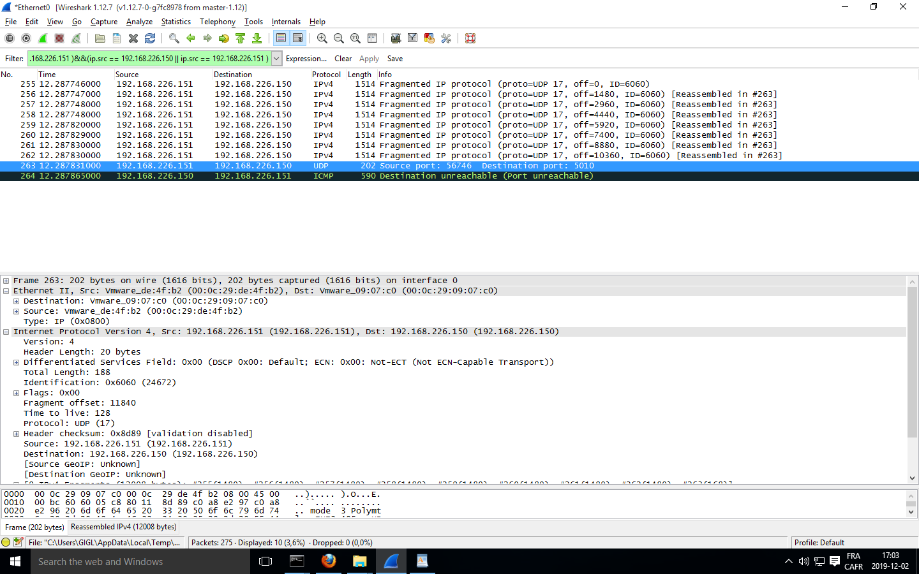

**Figure 15 :** Conversation du mode secret 3

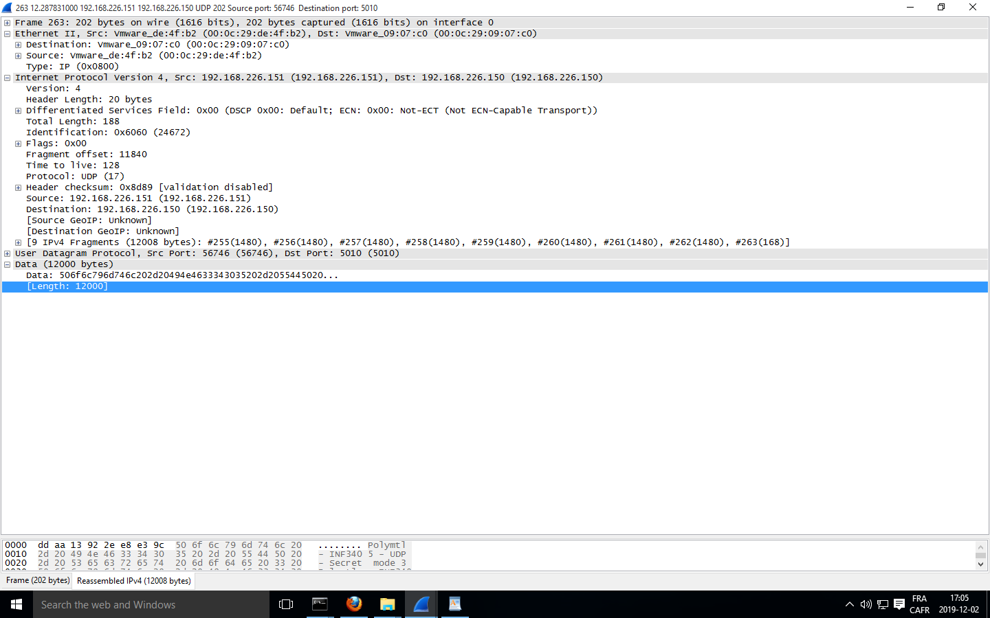

**Figure 16 :** Un des messages du mode secret 3

*Question 1 :*

Le protocole de la couche de transport utilisé est UDP. Il n'y a pas de premier échange tel que dans le cas du TCP, car UDP ne s'assure pas de la synchronisation, il envoie les paquets et c'est tout.

*Question 2 :*

Les ports sont les suivants :

* src : 56746
* dst : 5010

*Question 3 :*

Les paquets et données transmis sont les suivants :

* client vers serveur : 9 paquets 12000 octets de données
* serveur vers client : 1 paquet 520 octets de données

*Question 4 :*

Le client envoie un message constitué de 300 fois : « Polymtl – INF3405 – UDP – Secret mode 3 » car il a envoyé 12000 octets. Il reçoit aussi une confirmation fait au niveau de l'application (pas par la couche UDP) où le serveur renvoie 520 des octets de données pour confirmer.

1. **Mode secret 4**

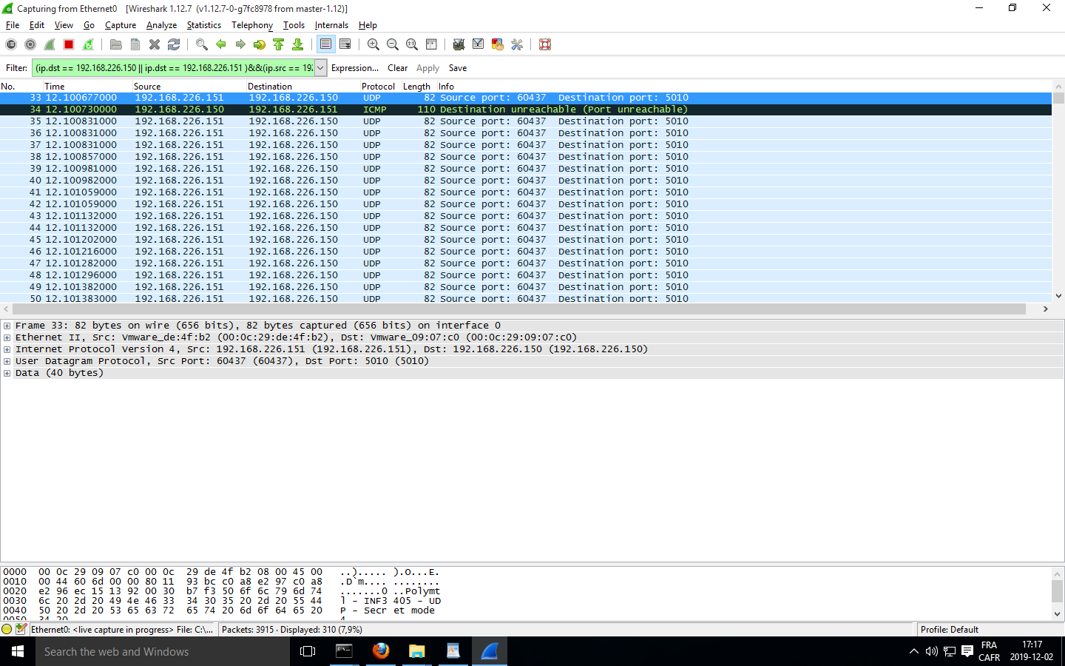

**Figure 17 :** Conversation du mode secret 4

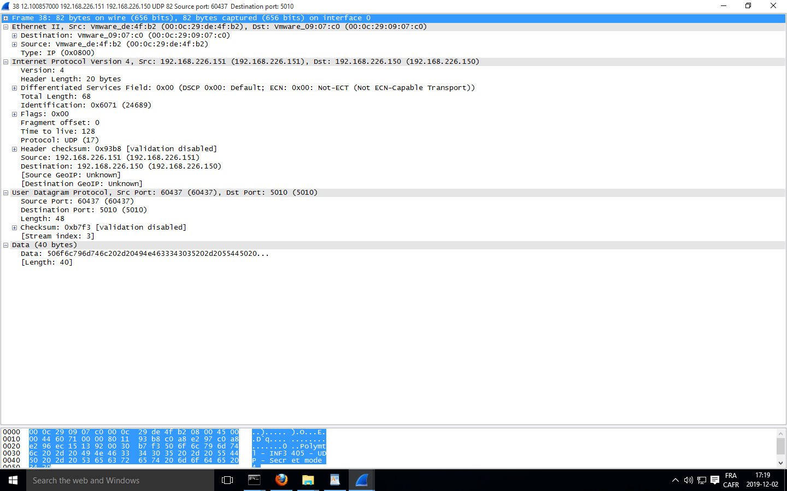

**Figure 18 :** Un des messages du mode secret 4

*Question 1 :*

Comme le mode secret 3, le protocole de la couche de transport utilisé est UDP. Il n'y a pas de premier échange tel que dans le cas du TCP, car UDP ne s'assure pas de la synchronisation, il envoie les paquets et c'est tout.

*Question 2 :*

Les ports sont les suivants :

* src : 60437
* dst : 5010

*Question 3 :*

Les paquets et données transmis sont les suivants :

* client vers serveur : 300 paquets : 12000 octets de données
* serveur vers client : 1 paquet : 40 octets de données

*Question 4 :*

Le client envoie le message : « Polymtl – INF3405 – UDP – Secret mode 4 » 300 fois, ce qui donne un total de 12000 octets. Il reçoit aussi une confirmation fait au niveau de l'application (pas par la couche UDP) où le serveur renvoie 40 des octets de données pour confirmer.

1. **Analyse des performances et protocole TCP**

*Question 1 :*

La différence entre le mode secret 1 et 2 est que le mode 1 envoie un message avec toutes les données tandis que dans le mode 2 envoie une centaine de messages avec plein de confirmations tout au long de l'échange. Le mode 1 est plus efficace puisque moins d'octets doivent être envoyés qu'au mode 2. Au mode 2, comme 155 messages ont été envoyés et reçus, pour le même nombre de données envoyées, beaucoup plus d'entêtes ont été envoyés. Le pourcentage d'efficacité est donc moindre.

Cependant, si un paquet venais à être perdu dans le mode 1, un gros paquet devrait être ré-envoyé. Si un paquet est perdu dans le mode 2, seulement un petit paquet devrait être ré-envoyé.

*Question 2 :*

La différence entre le mode 3 et 4 est la même qu'entre le mode 1 et 2, c'est-à-dire que dans le mode 3, on envoie 9 paquets pour les 12000 données. Ils sont donc envoyés d'un coup et séparés par la carte réseau pour former des paquets de la taille maximale. Dans le mode 4, les données sont envoyées au compte-goutte pour faire des petits paquets de 40 octets. Pour la même raison mentionnée à la question 1, le mode 3 est plus efficace, car beaucoup moins d'entêtes doivent être envoyées. Le pourcentage d'efficacité est plus élevé.

Cependant, nous ne pouvons pas amener l'argument d'un paquet perdu. Il est à noter que le protocole UDP est plus efficace que le mode TCP, car comme il n'y a pas de confirmation et les messages sont envoyés unilatéralement, il est donc plus rapide.

*Question 3 :*

Évaluons d'abord la différence entre les modes 1,2 et 3,4. Les modes 1 et 2 utilisent le protocole TCP et 3,4 utilisent le protocole UDP. Dans le mode TCP, il y a une synchronisation au début de la conversation et les paquets sont vérifiés. Pour le protocole UDP, il n'y a pas de synchronisation ni de vérification de paquets. Si un paquet est manquant, personne ne sera au courant et il n'y aura pas de manière de redemander le paquet. Pour ces raisons, les modes 1 et 2 sont plus fiable que les 3 et 4.

Les modes 1 et 2 sont similairement fiable, mais entre les modes 3 et 4, il y a une différence. Dans ces modes, les applications font une confirmation des paquets au niveau de l'application, cependant, ce n'est pas une confirmation totale. Dans le mode 3, 520 octets sur les 12000 ont été confirmé, mais dans le mode 4, seulement 40 ont été confirmé. Nous avons donc 4.3% des octets vérifié dans le mode 3 et 0.3% des octets vérifié dans le mode 4. Pour cette raison, le mode 3 est un peu plus fiable que le mode 4, mais il ne faut pas oublier que les deux sont loin des modes 1 et 2 avec 100% de vérification avec le checksum et s'assurer des paquets envoyés.

*Question 4 :*

Le dernier échange FIN ACK est là pour signifier que la conversation est terminée et que le receveur peut arrêter de s'attendre à recevoir d'autres messages. Le protocole TCP imite la manière dont deux personnes parleraient dans la vraie vie. D'abord, un "salut" pour signifier que l'on souhaite communiquer, si l'autre n'a pas entendu, la première personne ne va pas commencer à parler avant d'avoir la confirmation qu'il écoute. À la fin, un "à la prochaine" pour signifier que la conversation est terminée et tout le monde est au courant.

**Conclusion**

Nous avons d’abord créé un environnement de travail virtuel avec deux machines dans le même sous-réseau. Nous avons testé et compris les différentes manières de communiquer lors de notre travail de gestionnaire de fichier à l’aide du logiciel WireShark qui nous a permis d’analyser tous les paquets entrants et sortants. Nous avons aussi analysé et comparé une application secrète. Cela nous a permis de mieux comprendre les avantages et inconvénients du choix de protocole tel que TCP ou UDP.